Étape 1 : Configuration de l’Active Directory (AD) et du domaine

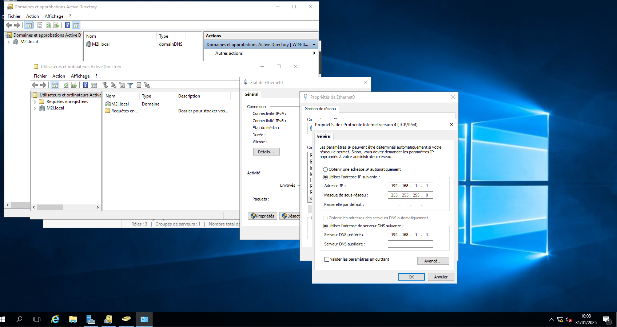

Étape 2 : Mise en place du DNS sur Server M2I

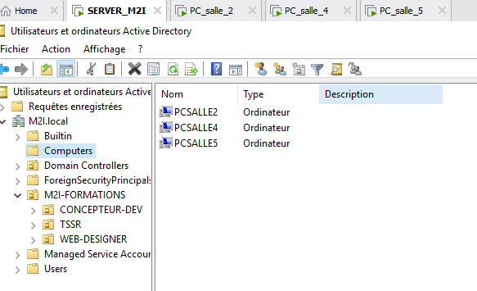

Étape 3 : Création des Unités Organisationnelles (OU) et des Groupes

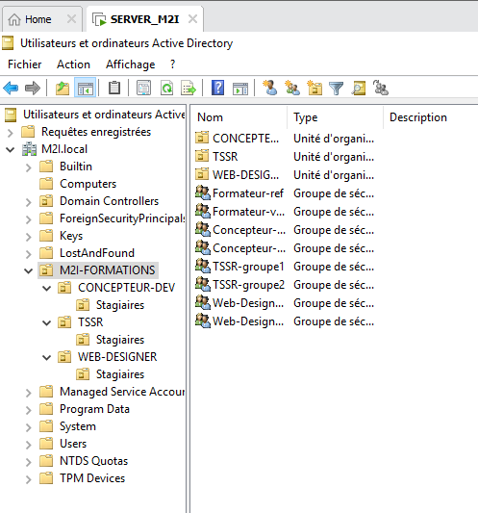

Étape 4 : Configuration Roaming Profil/Roaming Data

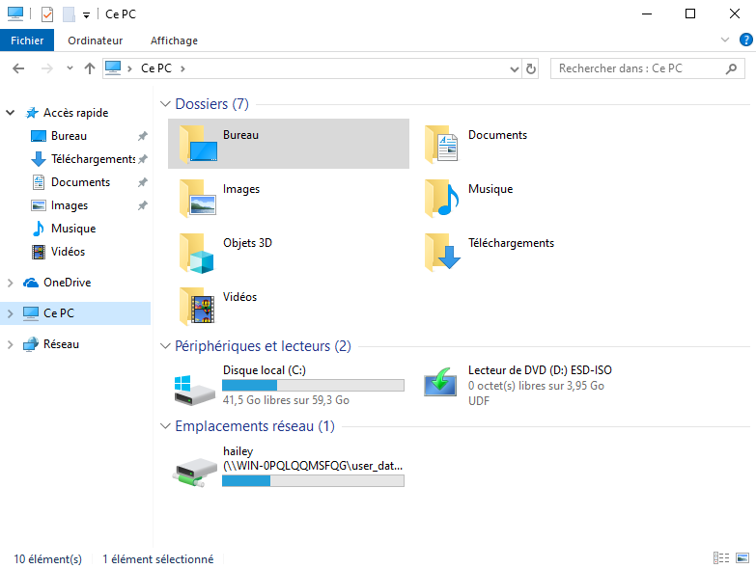

Étape 5 : Configuration du maping cours

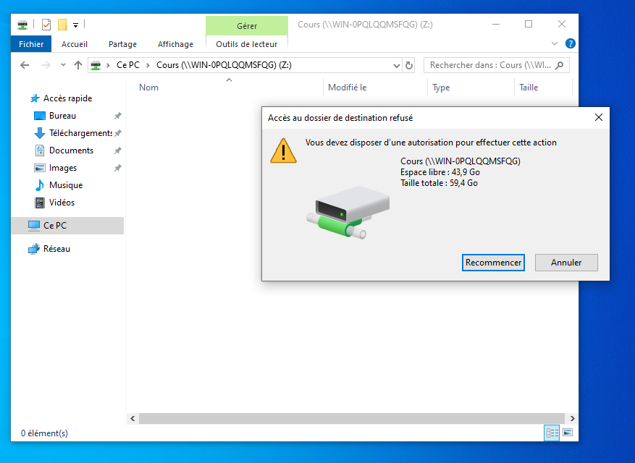

Étape 6 : Mise en place des droits formateurs (gérer comptes stagiaires et appliquer des stratégies.)

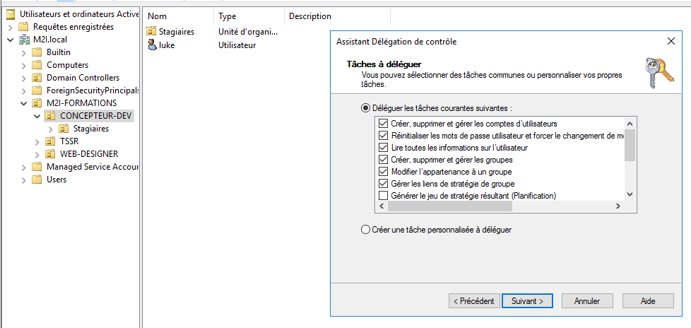

Mise en place des GPO

Étape 7 : Mapper le partage "Cours" sur Z:

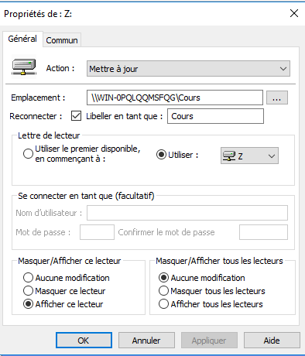

Étape 8 : Restrictions horaires

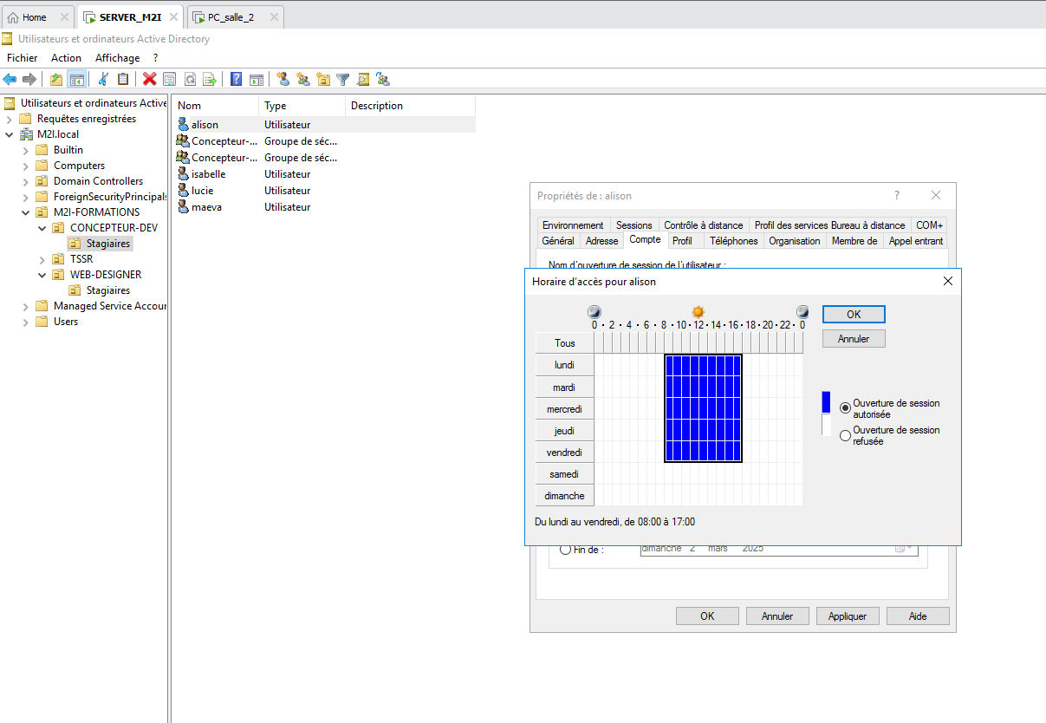

Étape 9 : Fond d’écran en fonction des parcours

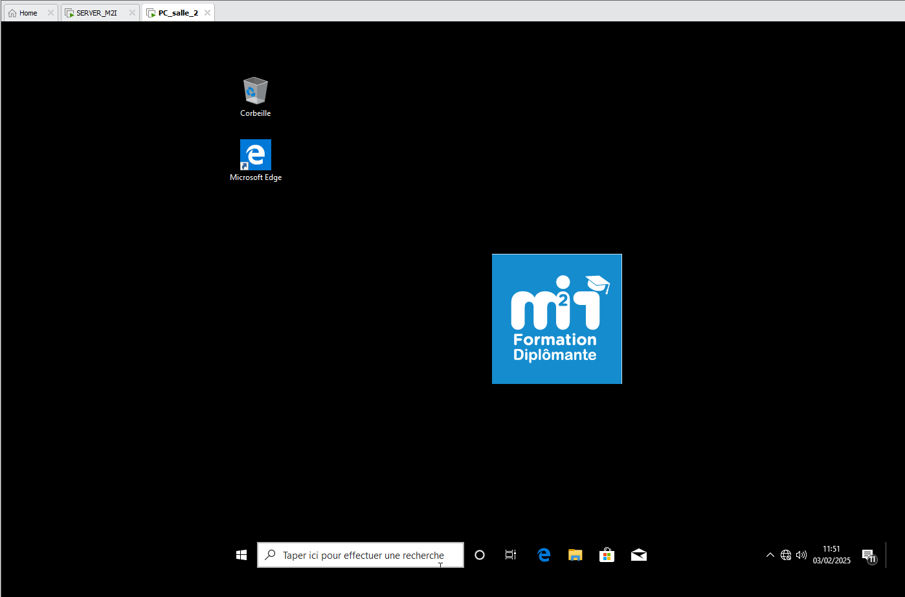

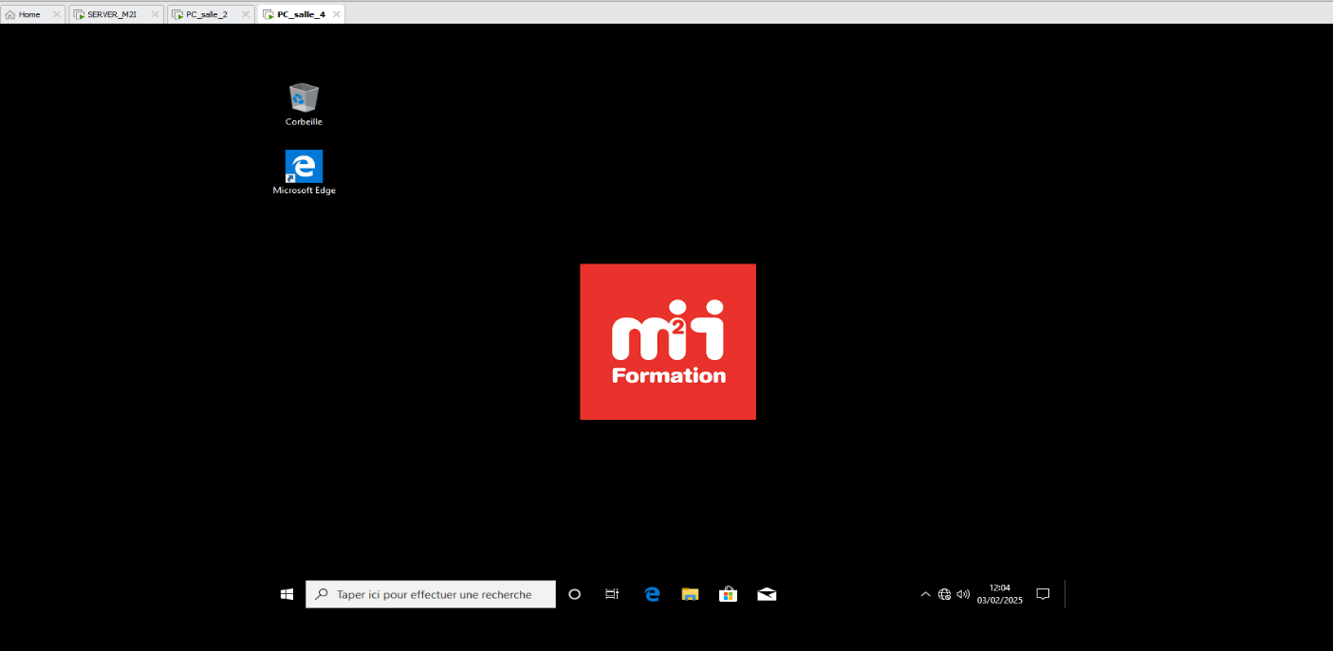

Étape 10 : Installation automatique de logiciels

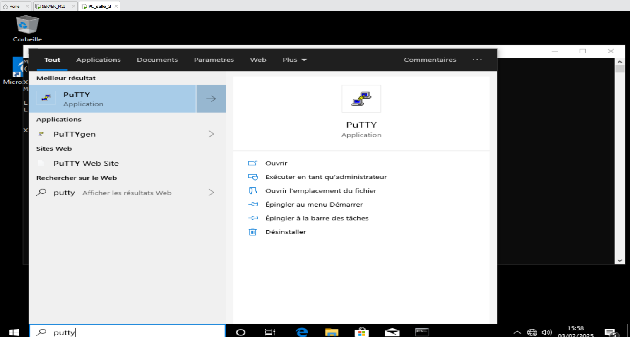

Étape 11 : Avoir mesCours dans C:\

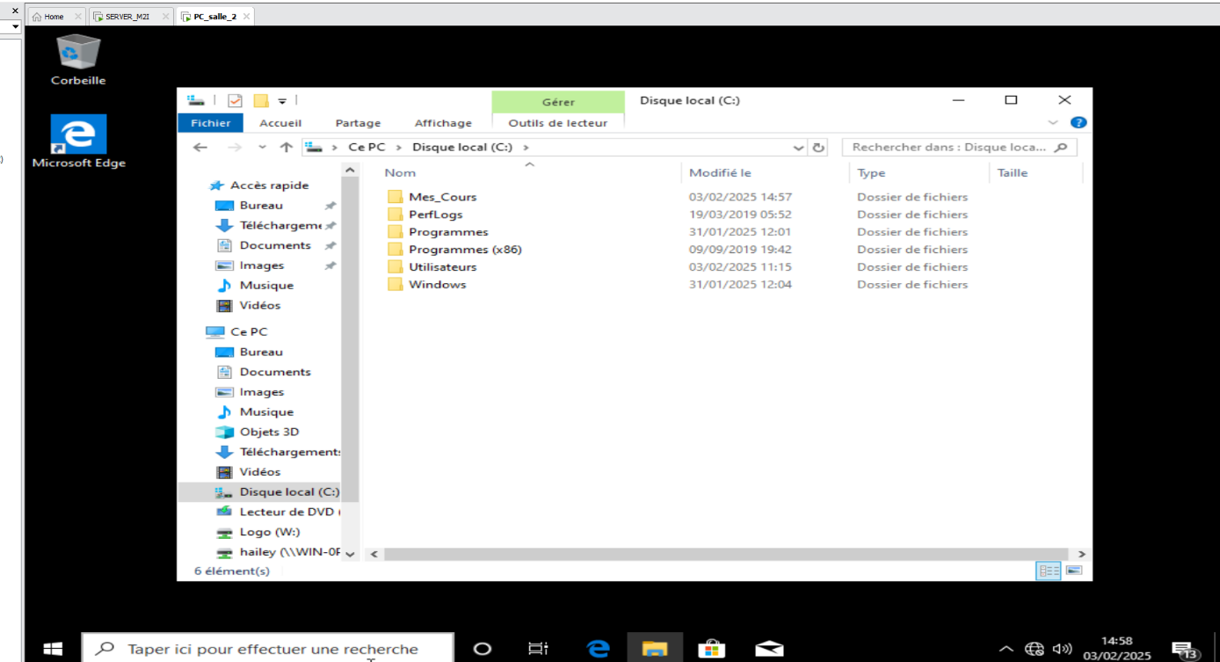

Étape 12 : Restrictions horaires



Étape 13 : Accès à distance :

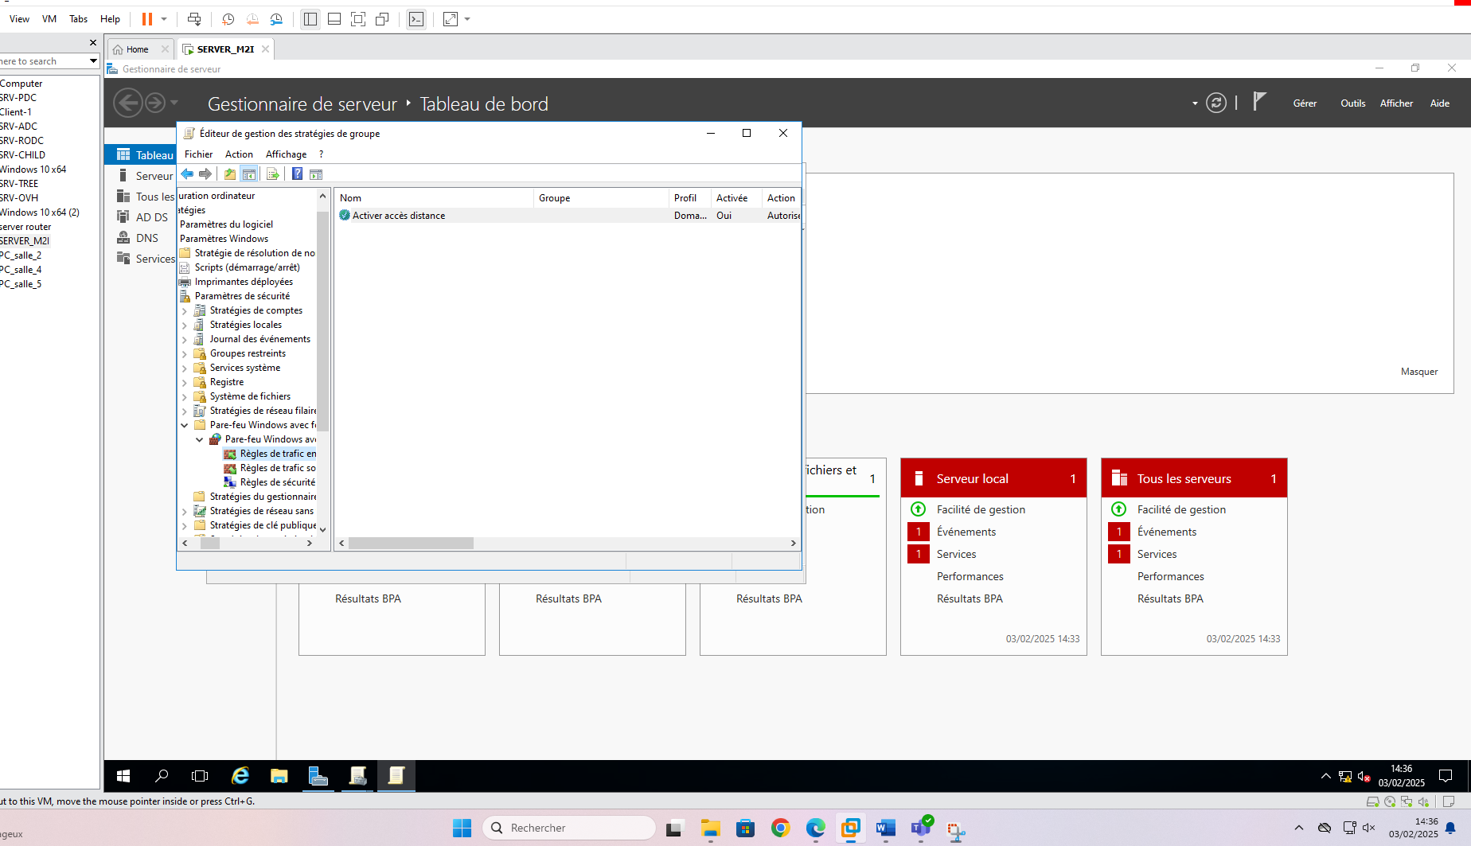

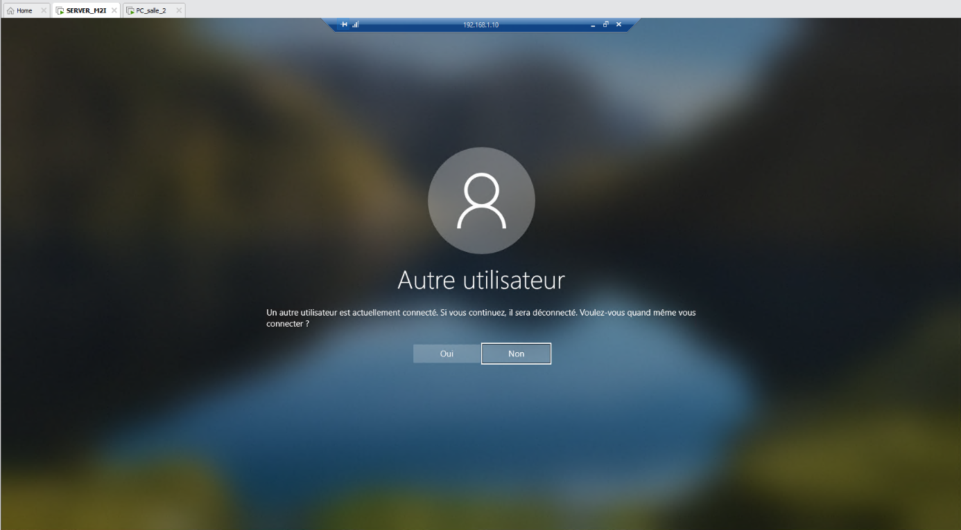

Étape 14 : Interdiction des navigateurs

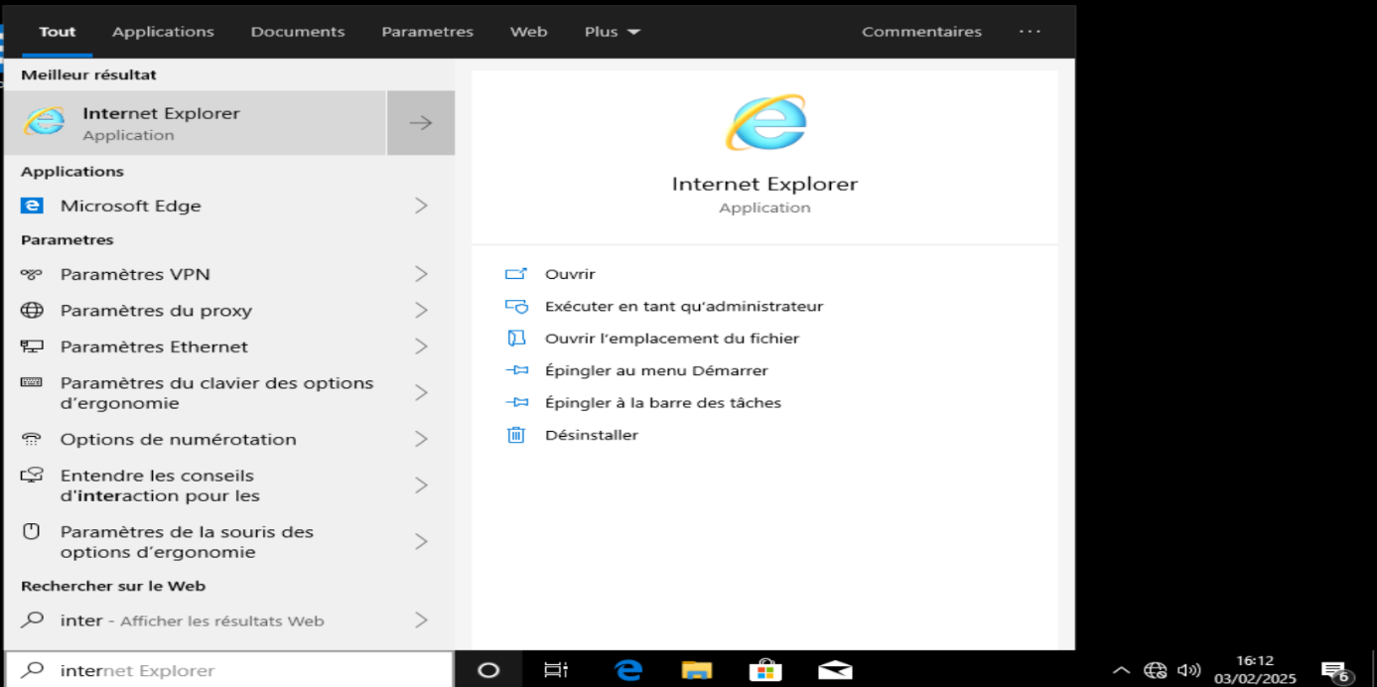

Étape 15 : fiche stagiaire (relever les tentatives d’accès)

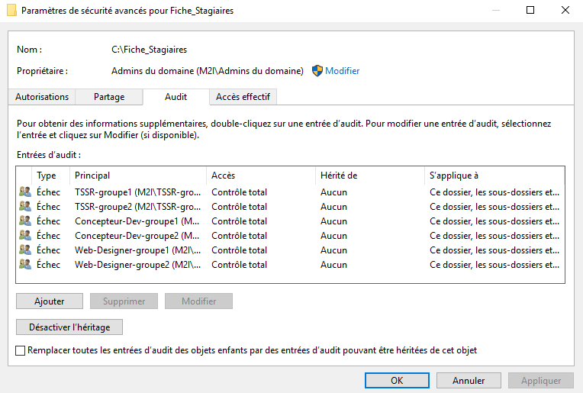

Étape 16 : Interconnexion avec AFPI

5.1 - Configuration de la relation d’approbation

1. Ouvrir Active Directory Domains and Trusts (domain.msc).
2. Sélectionner AFCI-formation.local, clic droit → Properties.
3. Allez dans l’onglet Trusts, cliquez sur New Trust.
4. Ajouter AFPI-formation.local, choisir Forest Trust (ou External si nécessaire).
5. Redémarrer le serveur pour appliquer les modifications.